 | DEI | Departamento  Engenharia  Informática
Morro do Lena, Alto Vieiro · Apart. 4163·2401 – 951 Leiria
Tel.: +351·244 820 300 · Fax.: +351·244 820 310
E-mail: estg@estg.iplei.pt · http://www.estg.ipleiria.pt
Programação IV
Eng.ª Informática

P4TeX
Aplicação que permite criar e visualizar textos formatados com base num conjunto de formatações predefinidas
Relatório do Trabalho Prático

Nomes Completos:

Números:
Turno Prático: P1N
Docente do Turno Prático: Marco Ferreira
Índice
1. Introdução 3
2. Arquitectura da Aplicação 3
3. Descrição das Funcionalidades Base 3
4. Descrição das Funcionalidades Adicionais 4
5. Descrição de Opções e Implementações Efectuadas 4
6. Escolha e Implementação das Estruturas de Dados Utilizadas 5
7. Requisitos Não Cumpridos e Defeitos do Trabalho 6
Anexo A – Listagem de Código 7

Introdução

O trabalho tem por objectivo o desenvolvimento de uma aplicação que permita criar e visualizar documentos formatados utilizando estilos predefinidos, guardados em documentos de estilos denominados FDE. A aplicação pretende também fornecer capacidades simples de edição de texto, nomeadamente a correcção de erros ortográficos e a substituição de palavras.

Arquitectura da Aplicação

A aplicação foi implementada utilizando a arquitectura Model-View-Controller, estando o modelo definido nas classes Texto, Dicionario, Palavra, PalavraTexto, Estilo, EstiloFDE e P4Tex. A componente vista da aplicação é composta pelas classes P4TexFrame, P4TexFrame_SubstituirSinonimos e P4TexFrame_SubstituirTexto. O controlador é implementado nos diversos métodos afectos às classes da vista e que permitem a interacção com o utilizador.
As classes TestoEvent, TextoListener, DocumentoEvent e DocumentoListener permitem a comunicação entre o modelo e as suas vistas. As classes DocumentoEvent e DocumentoListener possibilitam também a comunicação entre os componentes do modelo definidos na classe Texto.

Descrição das Funcionalidades Base

A aplicação permite:
- Gerar uma versão formatada do texto com base num FDE;
- Escolher o FDE a utilizar;
- Substituir palavras ou conjuntos contíguos de palavras;
- Detectar e corrigir erros ortográficos através da utilização de um dicionário;
- Guardar as alterações efectuadas ao documento;
- Imprimir o documento na sua versão formatada;
- Substituir palavras por sinónimos existentes no dicionário.

Descrição das Funcionalidades Adicionais

Foram implementadas as seguintes funcionalidades extra:
- Funcionalidade que pretende facilitar a selecção de texto por parte do utilizador, SmartSelect™;
- É possível ao utilizador criar excepções dentro de excepções;
- Suporta todas as línguas de origem latina;
- Entrada de parâmetros por linha de comandos.

Descrição de Opções e Implementações Efectuadas

Descrição do método utilizado para substituir palavras e/ou conjuntos contíguos de palavras

Quando é pedido à aplicação que substitua determinado texto por outro, esta tenta dividir o texto a ser substituído no conjunto de palavras que o compõe. Seguidamente procura na lista de palavras de texto sequências de palavras que correspondam à pretendida, para cada sequência válida encontrada são marcados o início e fim dessa mesma guardando os nós que formam o início e fim da sequência na lista de palavras de texto.
Depois de encontradas todas as sequências a substituir, é criada uma lista auxiliar que é introduzida na lista de palavras de texto utilizando as posições encontradas anteriormente, substituindo a lista que a sequência a remover origina dentro da lista de palavras de texto.

Escolha e Implementação das Estruturas de Dados Utilizadas

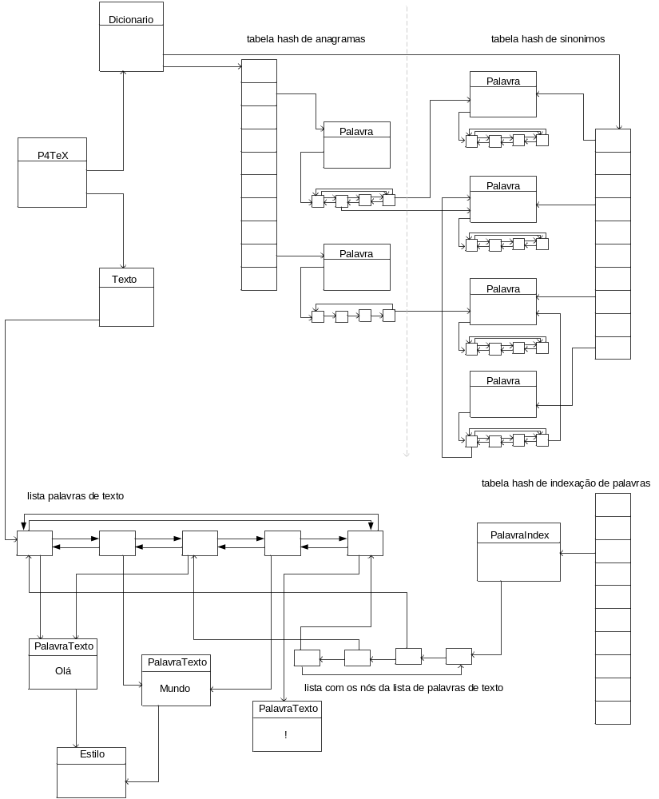

Foi escolhida uma ListaDuplaCircularBaseFim para guardar o texto uma vez que esse tipo de estrutura nos permite manter a ordem do texto ao mesmo tempo que nos facilita a manipulação do mesmo. Para optimizar as pesquisas efectuadas ao texto, e uma vez que a pesquisa numa lista se torna demasiado morosa, foi utilizada uma TabelaHashSondagemQuadratica para efectuar a indexação das palavras existentes no texto. Foi também utilizada uma TabelaHashSondagemQuadratica para as funcionalidades de detecção e de correcção de erros uma vez que este tipo de estrutura permite um tempo de acesso constante ao elementos que guarda o que torna a sua utilização vantajosa em relação à utilização de listas cujo o tempo de acesso aos elementos aumenta bastante em função do tamanho da lista.

Requisitos Não Cumpridos e Defeitos do Trabalho

Se a uma palavra for aplicada uma excepção de formatação que provoque a divisão dessa mesma palavra em partes com diferentes formatações, a aplicação considera que são palavras diferentes. Como consequência a função de substituição não conseguirá identificar a palavra, caso esta seja seleccionada pelo utilizador e não a substituirá, também a função de detecção e correcção de erros verá, não uma, mas um conjunto de palavras o que a levará a apresentar resultados errados.

Anexo A – Listagem de Código
./ListagemDeCodigo.pdf

